ФЕДЕРАЛЬНОЕ АГЕНТСТВО
ПО ТЕХНИЧЕСКОМУ РЕГУЛИРОВАНИЮ И МЕТРОЛОГИИ

 | НАЦИОНАЛЬНЫЙ  СТАНДАРТ  РОССИЙСКОЙ  ФЕДЕРАЦИИ | ГОСТ Р  56433⎯  (Проект, первая редакция)

Оборудование для спортивных игр
ОБОРУДОВАНИЕ ВОЛЕЙБОЛЬНОЕ
Требования и методы испытаний

(EN 1271:2014, NEQ)

Настоящий проект стандарта не подлежит
применению до его утверждения

Москва
Стандартинформ
2021

Предисловие

1 РАЗРАБОТАН Ассоциацией Саморегулируемой организацией «Отраслевое объединение национальных производителей в сфере физической культуры и спорта «Промспорт» (СРО «Промспорт») при участии Федерального государственного бюджетного учреждения «Федеральный научный центр физической культуры и спорта» (ФГБУ ФНЦ ВНИИФК)

2 ВНЕСЕН Техническим комитетом по стандартизации ТК 444 «Спортивные и туристские изделия, оборудование, инвентарь, физкультурные и спортивные услуги»

3 УТВЕРЖДЕН И ВВЕДЕН В ДЕЙСТВИЕ Приказом Федерального агентства по техническому регулированию и метрологии от 25 ноября 2020 г. № 1171-ст

4 Настоящий стандарт разработан с учетом основных нормативных положений европейского стандарта ЕН 1271:2014 «Оборудование игровых площадок. Оборудование для волейбола. Функциональные требования и требования безопасности, методы испытаний» (EN 1271:2014 «Playing field equipment — Volleyball equipment — Functional and safety requirements, test methods», NEQ)

5 ВЗАМЕН ГОСТ Р 56433–2015

Правила применения настоящего стандарта установлены в статье 26 Федерального закона от 29 июня 2015 г. № 162-ФЗ «О стандартизации в Российской Федерации». Информация об изменениях к настоящему стандарту публикуется в ежегодном (по состоянию на 1 января текущего года) информационном указателе «Национальные стандарты», а официальный текст изменений и поправок — в ежемесячном информационном указателе «Национальные стандарты». В случае пересмотра (замены) или отмены настоящего стандарта соответствующее уведомление будет опубликовано в ближайшем выпуске ежемесячного информационного указателя «Национальные стандарты». Соответствующая информация, уведомление и тексты размещаются также в информационной системе общего пользования — на официальном сайте Федерального агентства по техническому регулированию и метрологии в сети Интернет (www.gost.ru)

© Стандартинформ, оформление, 2021

Настоящий стандарт не может быть полностью или частично воспроизведен, тиражирован и распространен в качестве официального издания без разрешения Федерального агентства по техническому регулированию и метрологии
Н А Ц И О Н А Л Ь Н Ы Й С Т А Н Д А Р Т Р О С С И Й С К О Й Ф Е Д Е Р А Ц И И

Оборудование для спортивных игр
ОБОРУДОВАНИЕ ВОЛЕЙБОЛЬНОЕ
Требования и методы испытаний
Equipment for sports games. Volleyball equipment. Requirements and test methods

Дата введения — 2021—05—01

1 Область применения
Настоящий стандарт устанавливает функциональные требования и требования безопасности для волейбольного оборудования.
Настоящий стандарт применяется к двум типам и пяти классам волейбольного оборудования, используемым в помещении и на открытом воздухе.
Настоящий стандарт не распространяется на пляжный волейбол и не устанавливает требований к креслу судьи (для первого арбитра).

2 Нормативные ссылки
В настоящем стандарте использованы нормативные ссылки на следующие стандарты:
ГОСТ ISO 2062 Материалы текстильные. Пряжа в паковках. Методы определения разрывной нагрузки и относительного удлинения при разрыве одиночной нити с использованием прибора для испытаний с постоянной скоростью растяжения образца (CRE)
ГОСТ 3241 Канаты стальные. Технические условия
ГОСТ 25552 Изделия крученые и плетеные. Методы испытаний
ГОСТ Р ИСО 2307 Изделия канатные. Методы определения некоторых физических и механических свойств
ГОСТ Р 56446 Оборудование гимнастическое. Общие требования безопасности и методы испытаний

Примечание — При пользовании настоящим стандартом целесообразно проверить действие ссылочных стандартов в информационной системе общего пользования — на официальном сайте Федерального агентства по техническому регулированию и метрологии в сети Интернет или по ежегодному информационному указателю «Национальные стандарты», который опубликован по состоянию на 1 января текущего года, и по выпускам ежемесячного информационного указателя «Национальные стандарты» за текущий год. Если заменен ссылочный стандарт, на который дана недатированная ссылка, то рекомендуется использовать действующую версию этого стандарта с учетом всех внесенных в данную версию изменений. Если заменен ссылочный стандарт, на который дана датированная ссылка, то рекомендуется использовать версию этого стандарта с указанным выше годом утверждения (принятия). Если после утверждения настоящего стандарта в ссылочный стандарт, на который дана датированная ссылка, внесено изменение, затрагивающее положение, на которое дана ссылка, то это положение рекомендуется применять без учета данного изменения. Если ссылочный стандарт отменен без замены, то положение, в котором дана ссылка на него, рекомендуется применять в части, не затрагивающей эту ссылку.

3 Общие требования
3.1 Допуски
Если в этом стандарте не указано иное, применяется допуск 2%.
3.2 Классификация
Оборудование для волейбола необходимо классифицировать по конструкции (типам) и использованию (классам), как показано в таблицах 1 и 2.

Таблица 1 – Типы оборудования
Tип | Вид | Пример
1 | с установочными гильзами | Рисунок 1
2 | с напольными креплениями  (монтаж под игровым покрытием) | Рисунок 2

Таблица 2 – Классы оборудования
Класс | Вид оборудования
A | Волейбольное оборудование для международных соревнований
B | Волейбольное оборудование для национальных соревнований
C | Волейбольное оборудование для массового спорта и занятий физиче-ской культурой в образовательных организациях
D | Волейбольное оборудование для международных соревнований сидя
E | Волейбольное оборудование для массового спорта и занятий физической культурой в образовательных организациях сидя
3.3 Размеры
Оборудование для волейбола должно соответствовать размерам, показанным на рисунке 1 и указанным в таблице 3.

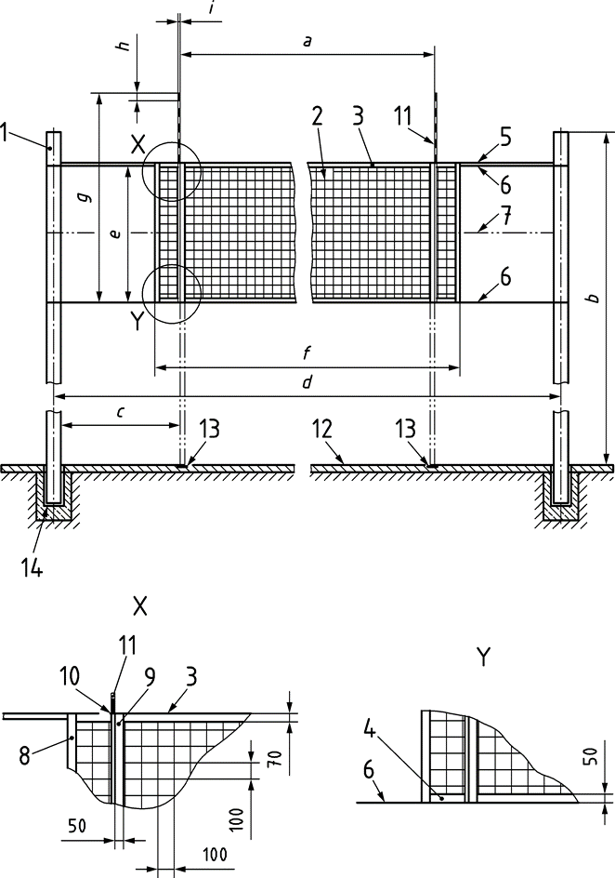

1 – стойка; 2 – сетка; 3 – верхняя окантовочная лента; 4 – нижняя окантовочная лента; 5 – регулировочный трос; 6 – натяжной трос; 7 – натяжной трос (опция); 8 – краевая окантовка; 9 – боковая окантовочная лента; 10 – карман антенны (альтернатива боковой ленты 9); 11 – антенна; 12 – поверхность игрового поля; 13 – боковая линия; 14 – установочная гильза

П р и м е ч а н и е – Высоту сетки (натяжного троса) определяет(ют) международная и / или национальная ассоциация(ии).
Рисунок 1 – Конструкция и размеры волейбольного оборудования типа 1

Таблица 3 – Размеры волейбольного оборудования типа 1
В миллиметрах
 | Класс A | Класс B | Класс C | Класс D | Класс E
a | 9 000 ± 30 |  |  | 6 000 ± 30
b | 2 550⁺100 ^{а} |  |  | 1 250⁺100 ^{а}
c^{б} | до 1 000
d^{б} | max. 11 000 |  |  | От 8 000 до 11 000
e | 1 000 ± 30 |  |  | 800 ± 30
f | От 9 500 до 10 000 |  |  | От 6 500 до 7 000
g | 1 800 ± 20
h | 100 ± 1
i | 10 ± 1
а) Регулируемые по высоте стойки регулируют до указанной высоты.
б) Измерения проводят на готовой поверхности игрового поля.

Полное волейбольное оборудование типа 1 должно состоять из следующих частей:
а) две стойки (одна с натяжным устройством и одна с устройством для крепления троса);
б) две опорные стойки;
в) две установочные гильзы;
г) одна сетка;
д) две антенны (классы A, B и D)
е) две боковые ленты (классы A, B и D).
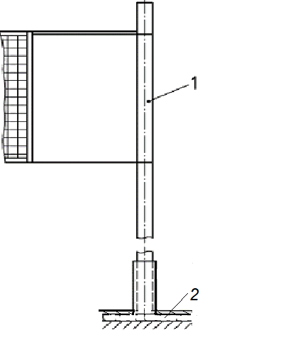
1 – стойка; 2 – напольное крепление
Рисунок 2 – Волейбольное оборудование типа 2
Примечание – Остальные размеры и характеристики как у типа 1.

Комплектное волейбольное оборудование типа 2 должно состоять из следующих частей:
б) две стойки (одна с натяжным устройством и одна с устройством для крепления троса);
в) две опорные стойки;
г) конструкция, состоящая из плиты и гильз для установки стоек;
д) одна сетка;
е) две антенны (для классов B и D);
ж) две боковые ленты (для классов B и D).
3.4 Материалы
3.4.1 Стойки
Материалы необходимо выбирать таким образом, чтобы выполнялись требования этого стандарта.
Металл не должен подвергаться коррозии, а сталь должна быть защищена от коррозии (например, горячим цинкованием, порошковым покрытием или покрытием).
3.4.2 Сетка
Сетка должна быть сделана из волокон, удовлетворяющих требованиям настоящего стандарта.
Натяжной трос должен быть изготовлен из синтетического волокна, гальванизированной или коррозионностойкой стальной проволоки или аналогичного материала.

Примечание – Допускается также пластиковое покрытие стальной проволоки.

Окантовка сетки, должна быть из синтетического материала.
3.4.3 Антенны
Антенны должны быть изготовлены из полимера, армированного стекловолокном, или другим подходящим материалом.
3.5 Конструкция
3.5.1 Стойки
Стойки должны обеспечивать диапазон регулировки крепления сетки высотой от 2000 до 2500 мм для классов A, B и C и от 1000 до 1200 мм для классов D и E, измеренный от поверхности игрового поля.
3.5.2 Сетка
Сетка классов A, B и D должна быть черной, нижняя, верхняя и боковые окантовочные ленты – белыми.
Сетки классов A, B и D должны быть выполнены в виде квадратных ячеек 100 × 100 или 45 × 45 мм. Натяжной трос протягивают в верхнюю окантовочную ленту.
Сетка должна быть натянута в горизонтальном направлении в верхнем и нижнем углах натяжными тросами. Для классов A, B и D, расстояние между опорным тросом и нижней чистой линией между боковыми линиями игрового поля должно быть таким, как показано в таблице 3 в строке e
Прочность на разрыв сетки и ее компонентов, в зависимости от классов представлена в таблицах 4 – 7.
Taблица 4 — Прочность сетки на растяжение

Класс | Минимальная нагрузка, Н | Метод испытаний
A | 1 080 (900)a | ГОСТ 25552
B | 1 080 (900)a | ГОСТ 25552
C | 792 (660)a | ГОСТ 25552
D | 1 080 (900)a | ГОСТ 25552
E | 792 (660)a | ГОСТ 25552
^{а)} Соответствует пределу прочности на разрыв пряжи, которая была испытана по ГОСТ ISO 2062-2014.

Taблица 5 – Прочность сетки на разрыв

Класс | Минимальная нагрузка, Н | Метод испытаний
A | 3 400 | ГОСТ Р ИСО 2307
B | 3 400 | ГОСТ Р ИСО 2307
C | 1 100 | ГОСТ Р ИСО 2307
D | 3 400 | ГОСТ Р ИСО 2307
E | 1 100 | ГОСТ Р ИСО 2307

Таблица 6 – Разрывная нагрузка для натяжного троса

Класс | Минимальная нагрузка, Н | Метод испытаний
A | 6 000 | ГОСТ Р ИСО 2307  (для веревок из синтетического или аналогичного волокна)  ГОСТ 3241  (для стальных тросов)
B | 6 000
C | 3 000
D | 6 000
E | 3 000

Таблица 7 – Испытательные сила F и высота h
Характеристика | Класс A | Класс B | Класс C | Класс D | Класс E
Испытательная сила F₁, Н | 1 450 | 1 200 | 1 000 | 1 200 | 1 000
Испытательная сила F₂, Н  F₂ =1,2×F₁, где 1,2 – коэффициент безопасности | 1 740 | 1 440 | 1 200 | 1 440 | 1 200
Высота проведения испытания h, мм | 2 430a |  |  | 1 150
^{а)} Высота проведения испытания связана с максимальной соревновательной высотой согласно [1]

3.5.3 Антенны
Для классов A, B и D должны быть антенны. Каждая антенна должна быть помечена полосами по 100 мм контрастного цвета, предпочтительно белого и красного.
Антенны должны быть прикреплены к обеим сторонам сетки штатными зажимами вертикально над пересечением боковой и центральной линий игрового поля.
3.5.4 Установочные гильзы
Для оборудования для волейбола на открытом воздухе установочные гильзы должны быть защищены от коррозии и иметь дренажное отверстие как показано в приложении A.

4 Требования безопасности
4.1 Общие требования
Углы и края должны иметь радиус закругления не менее 3 мм.
4.2 Стойки, натяжные устройства, устройства для крепления троса и трос
Во время испытания стойки не должны разрушиться или иметь следующие повреждения:
а) видимые трещины и/или разрывы;
б) остаточная деформация стойки d более 10 мм.
Во время испытания фиксирующий механизм натяжного устройства и устройство для крепления троса не должны непреднамеренно ослабевать.
Если есть шатуны или натяжная лебедка, они должны быть съемными, или выдвижными, или располагаться внутри стойки.
Натяжные устройства классов A, B и D и устройства для крепления троса должны быть с наружной стороны стойки, вне игрового поля или быть встроенными в стойки.
Для классов C и E они могут быть прикреплены к стойке со стороны сетки, но не должны выступать более, чем разрешено в ГОСТ Р 56446.
4.3 Защита стоек
Защита стоек должна быть доступна и установлена на высоте до 1800 мм над уровнем пола. Если стойка находится на высоте менее 1800 мм над полом готового игрового поля, защита должна доходить до верха стойки.
Защита должна полностью охватывать стойки, натяжные устройства и выступающие части. Защита стоек должна быть сконструирована таким образом, чтобы она не могла смещаться при нормальном использовании.
При испытании по ГОСТ Р 56446 с высотой падения 200 мм демпфирующая способность защиты должна быть менее 50 g.

5 Методы испытания
5.1 Общие положения
Требования, перечисленные в разделах 3 и 4, для которых не указаны конкретные испытания, должны быть проверены подходящим способом, например: путем измерения, осмотра, прикосновения и испытанием.
5.2 Испытание стоек, натяжных устройств, устройств для крепления троса и троса
а) Оборудование для волейбола установлено, стойки вставлены в соответствующие установочные гильзы (тип 1) или напольными креплениями (тип 2). Сетка натянута для использования по назначению.
б) Устройство измерения силы, которое может выполнять измерения от 10 Н, вставляют в опорный трос между сеткой и стойкой.
в) Контрольную точку определяют на оси подвесного троса ˂ 100 мм с внешней стороны стойки. Контрольная точка остается на этом месте во время испытания.

Примечание – Контрольной точкой может быть щуп, прикрепленный к нижней части 50 мм стойки (см. рисунок 3), или отвес, подвешенный снаружи стойки.

г) Натяжение подвесного троса увеличивают до тех пор, пока не будет достигнута требуемая начальная сила F₁ (см. таблицу 7).
д) Наибольшее значение расстояния d₁ измеряют между стойкой и вертикальной контрольной точкой.
е) Натяжение подвесного троса увеличивают максимум на 60 с (например, подвешивая груз посередине подвесного троса) до тех пор, пока не будет достигнута требуемая сила F₂ (см. таблицу 7). Дополнительная сила сохраняется в течение (10 ± 1) мин.
ж) Натяжение подвесного троса снижают до начальной силы F₁ и максимального расстояния d₂. Повторно измеряют расстояние между стойкой и вертикальной контрольной точкой.
и) Оставшийся остаточный прогиб d рассчитывают по формуле:
d = d₂ - d₁ (1)

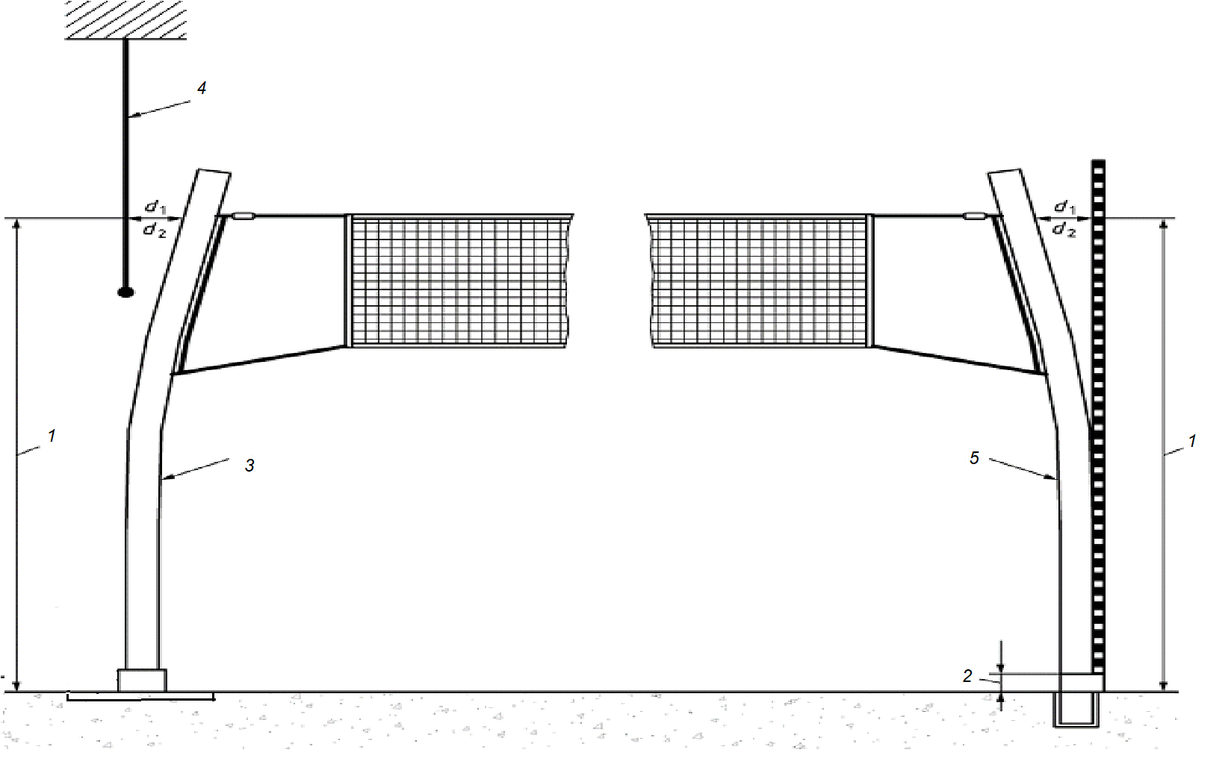
1 – испытательная высота (см. таблицу 7); 2 – скотч в пределах первых 5 см от пола (мерная линейка прикреплена вертикально к нижним 50 мм столба); 3 –стойка с напольным креплением; 4 – отвес к оси сети; 5 – стойка с установочной гильзой; d₁ – начальное расстояние до приложения испытательной силы; d₂ – расстояние после снятия испытательной силы
Рисунок 3 – Проверка постоянного прогиба стоек.
6 Инструкция по эксплуатации
Каждое волейбольное оборудование должно иметь инструкцию по эксплуатации, которая должна содержать как минимум следующую информацию:
а) Маркировка:
- тип волейбольного оборудования (см. таблицу 1);
- предназначен только для использования для спорта в классе (см. таблицу 2) и не допускается для каких-либо других целей;
б) Предупреждение: «Перед использованием оборудования убедитесь, что все кронштейны и фитинги надежно и правильно затянуты».
в) Правильное размещение стоек для использования;
г) Правильное крепление сетки;
д) Правильное применение защиты;
е) Обращение с затяжным устройством;
ж) Хранение и транспортировка;
и) Утилизация;
к) Дополнительная информация о сетках и комплектующих, которые будут использоваться для отдельных классов (антенны, натяжной трос и т. д.);
л) Предупреждение.

7 Идентификация
Оборудование для волейбола, соответствующее настоящему стандарту, должно иметь следующую информацию:
а) Стойки:
1) номер настоящего стандарта;
2) тип и класс волейбольного оборудования;
3) Предупреждение: «Забираться, висеть или раскачиваться на волейбольном оборудовании не разрешается»;
4) наименование, товарный знак или другие средства идентификации производителя, дистрибьютора или импортера и год изготовления.
б) Сетка:
1) наименование, товарный знак или другие средства идентификации производителя, дистрибьютора или импортера и год изготовления.

Приложение А
(информационное)

Пример фундамента
На рисунке А.1 показан пример фундамента
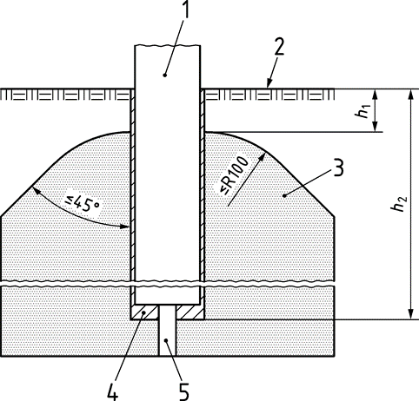
1 – стойка; 2 – поверхность игрового поля; 3 – бетонный блок; 4 – установочные гильзы; 5 – дренажное отверстие (для использования вне помещений)

Рисунок А.1 – Фундамент

Таблица А.1 – Высота
В миллиметрах
Высота | Минимальные размеры стойки
h1 | 40
h2 | 350

Библиография
[1] Официальные волейбольные правила 2017-2020, опубликовано ФИВБ в 2016 – www.fivb.com, утверждены 35-м Конгрессом ФИВБ 2016

______________________________________________________________________

УДК 796.022:006.354 ОКС 97.220.30, 97.220.40

Ключевые слова: Оборудование для спортивных игр, волейбольное оборудование, сетка, опорные стойки
______________________________________________________________________

Руководитель организации-разработчика
Руководитель разработки:
Президент СРО «Промспорт» Н.С.Быканов

СОИСПОЛНИТЕЛИ:
Руководитель организации-разработчика:
Генеральный директор
Федерального государственного бюджетного
учреждения «Федеральный научный центр
физической культуры и спорта»
(ФГБУ ФНЦ ВНИИФК) А.Г. Абалян

Руководитель разработки:
В.н.с., Лаборатории исследования
организационно-экономических
проблем с сфере физической
культуры и спорта
ФГБУ ФНЦ ВНИИФК А.В. Блохин

